**团队协同开发环境配置**

我在github上建了一个团队UCAS-GeeK，大家从该处fork项目到自己账号，并clone到本地进行开发。具体如下：

1. 注册github账号并登录。【**把账号发给我，我邀请进入团队**】
2. Fork项目
   1. 打开网址：<https://github.com/UCAS-GeeK/Geeking>
   2. 点击右上角fork，将项目fork（相当于复制）到你自己的账号下

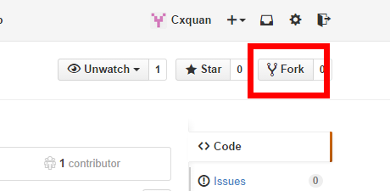

1. 克隆fork好的项目
   1. 本地安装git 并打开Git GUI（已经熟悉使用Git Bash的可无视）
   2. 点击克隆已有版本库

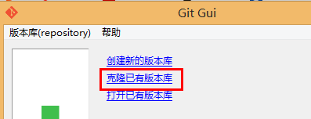

* 1. 填写你账号下的仓库地址和本地存放地址

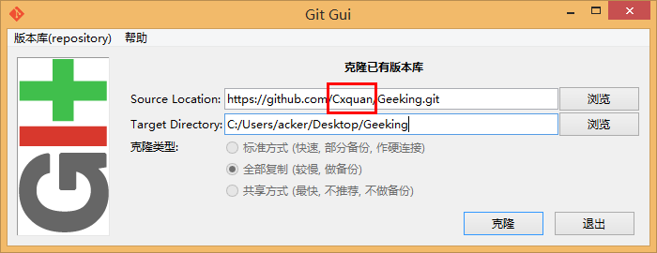

* + 1. Source location是你自己的账号下的库，该地址可在你的页面下点击下图中按钮复制

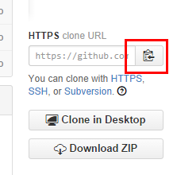

* + 1. target location是你项目的本地路径，注意全英文
    2. 克隆过程会比较慢，耐心等待，结果：
  1. 至此克隆完成，然后checkout到0.1版本
  2. 在eclipse中导入相应工程【GeekSearch】和【GeekSpider】即可在工程上开发。
  3. 进一步了解开发流程请参考（基于Git Bash）：

<https://gist.github.com/suziewong/4378619>

* 1. Git GUI代码提交教程参考（需要登录百度账号）：

<http://hi.baidu.com/mvp_xuan/item/789262104e758f3bb93180d2>

* 1. 【重要】在commit（提交）代码之前请先将UCAS-GeeK上的代码同步到本地，打开Git Bash，按照以下步骤执行同步：
     + 1. 设置upstream，只需设置**一次**，之后不必再设置（参考:

<https://help.github.com/articles/configuring-a-remote-for-a-fork/>）

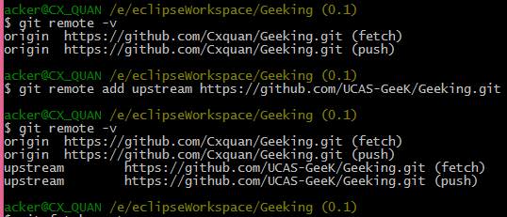

* + - 1. 每次**commit（提交）和上传**代码**之前**执行以下步骤（参考：

<https://help.github.com/articles/syncing-a-fork/>）：

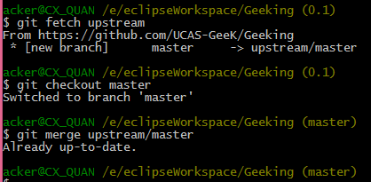

**注意**：checkout 的分支指你要merge的分支，此处谨以master示例。目前大家都应工作在0.1分支下。